BIOLÓGIA 7. ročník
Téma: Lesné kry a byliny
Lesné kry
Kry nemajú kmeň. Konáre sa rozkonárujú hneď nad zemou. Lesné živočíchy v nich nachádzajú úkryt.
Ruža šípová – jej plody sú šípky majú veľký obsah vitamínu C, robí sa z nich čaj.
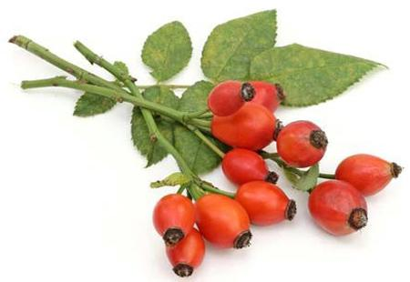
Slivka trnková – má trpké tmavomodré plody s malou kôstkou.
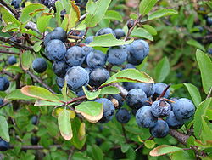
Hloh – má dlhé tŕne, rastie ako ker aj strom.
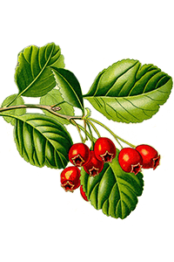
Lieska – plody sú lieskové oriešky, majú ich rady lesné zvieratá i ľudia.
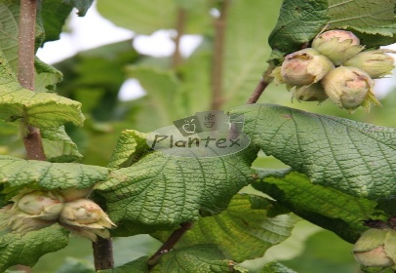
Borievka a tis – sú vždy zelené kry alebo stromy. Ich listy sú ihlice. Tis je jedovatý.
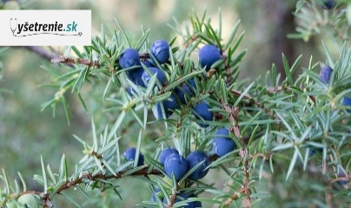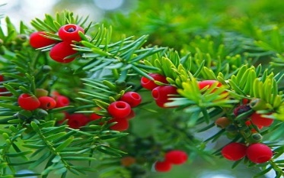
Drobné lesné kry
Brusnica a brusnica čučoriedková - plody sú veľmi chutné a zdravé ovocie. Rastú v horských oblastiach.
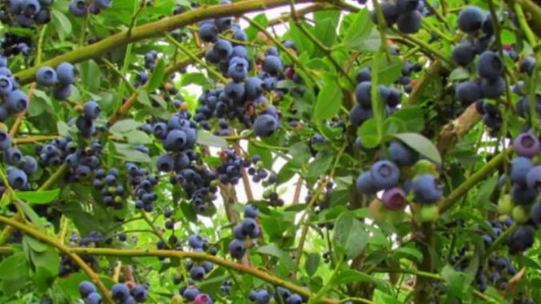

Vres – rastie hlavne v podhorských a horských oblastiach.
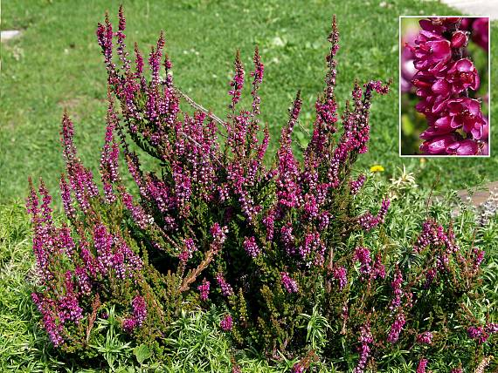
Ostružina malinová (malina)- rozmnožuje sa podzemkami, preto vytvára husté porasty – malinoviská.
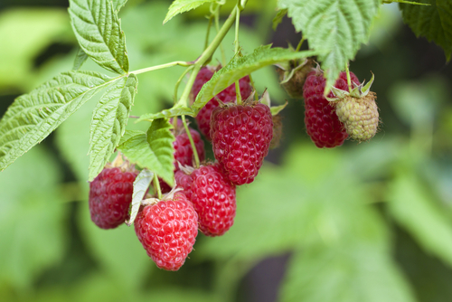
Ostružina černicová (černica) – má poliehavé konáre s tŕňmi. Pri ich zbere musíme byť pozorní. Plody maliny a černice ľudia aj konzervujú.
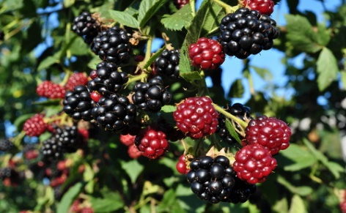

Lesné byliny
V lese kvitnú byliny skoro na jar. Na okraji lesa kvitnú byliny aj v lete. Často vytvárajú veľké plochy.
Chránené byliny nikdy netrhaj. Mnohé z lesných bylín majú liečivé účinky.
Napr.: pľúcnik lekársky, prvosienka, pečeňovník, repík lekársky, dúška materina. Lesné byliny rastú viac rokov na tom istom mieste, sú to trvácne bylinky.
K lesným bylinám patrí aj jahoda – je liečivá bylina, sušia sa jej listy aj kvety, čaj má príjemnú vôňu.
Poznámky si prepísať do zošita a naučiť sa. Ofotené poznámky mi poslať do messengera.

